Инструкция по ручному добавлению роли «Администратор рабочего места»
- Заходим в неразделенный режим базы БГУ
Заходим в Область данных, где мы планируем выдавать доступ
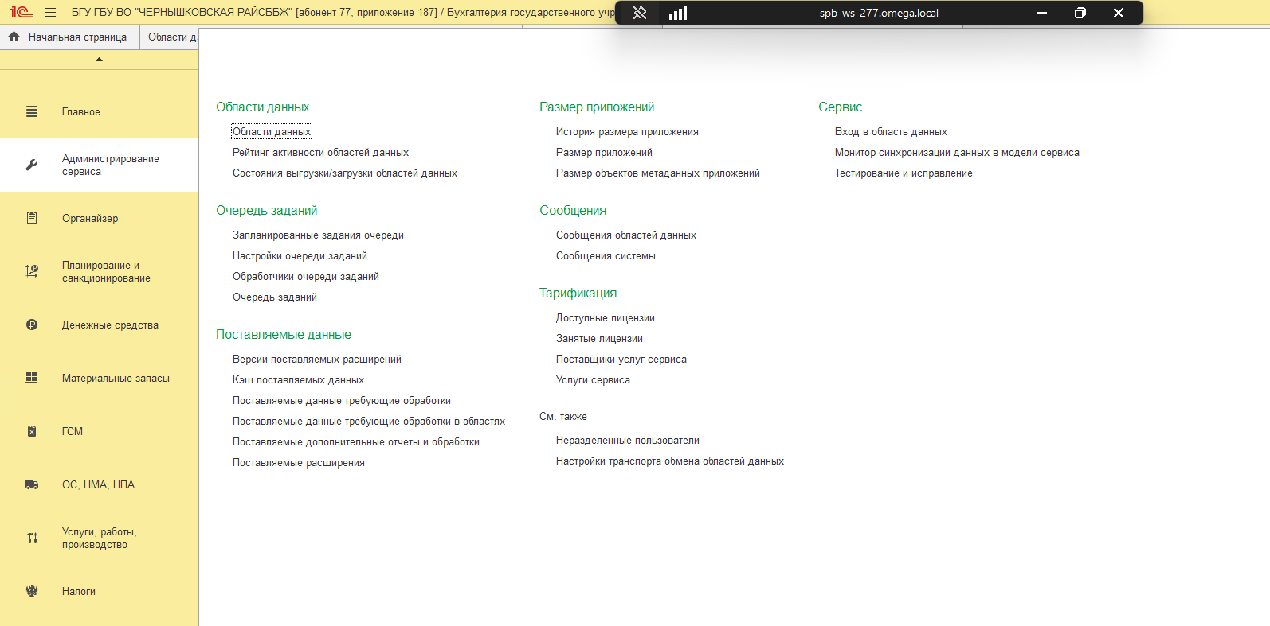
«Администрирование сервиса» - Далее либо «Области данных» или «Вход в область данных»

- Заходим в «Администрирование» – «Настройки пользователей и прав»
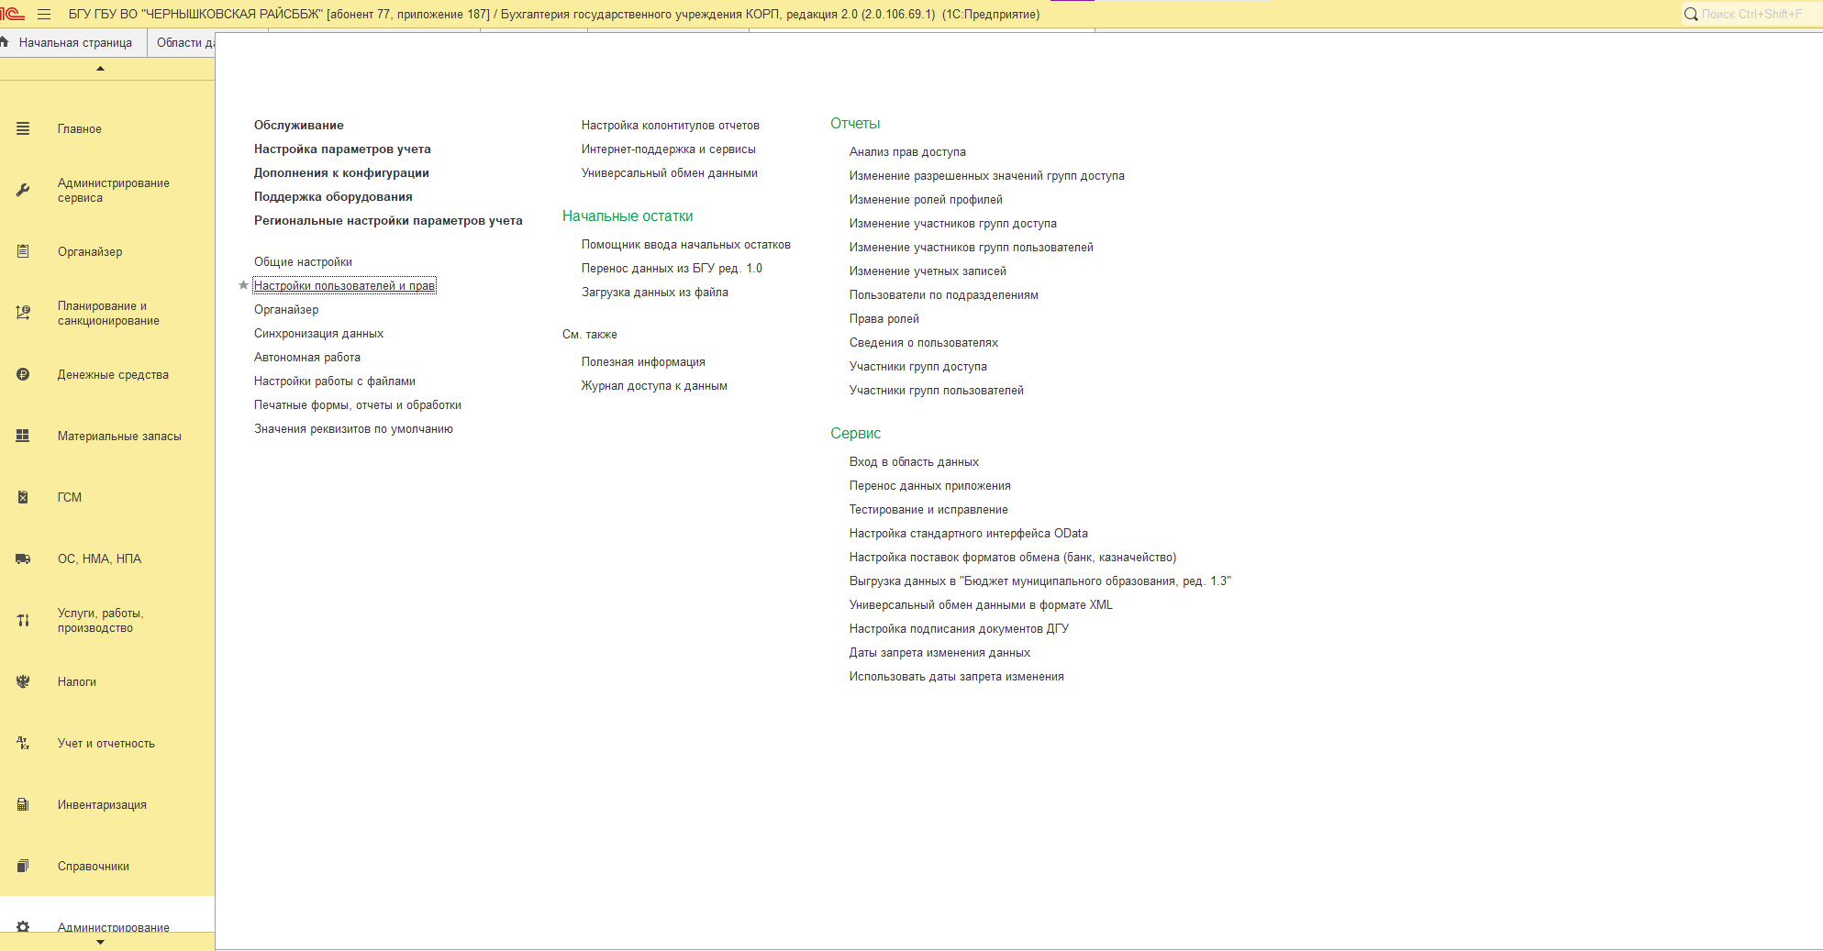
- Переходим в «Пользователи» - находим необходимого пользователя
Заходим в карточку пользователя и нажимаем «Права доступа»
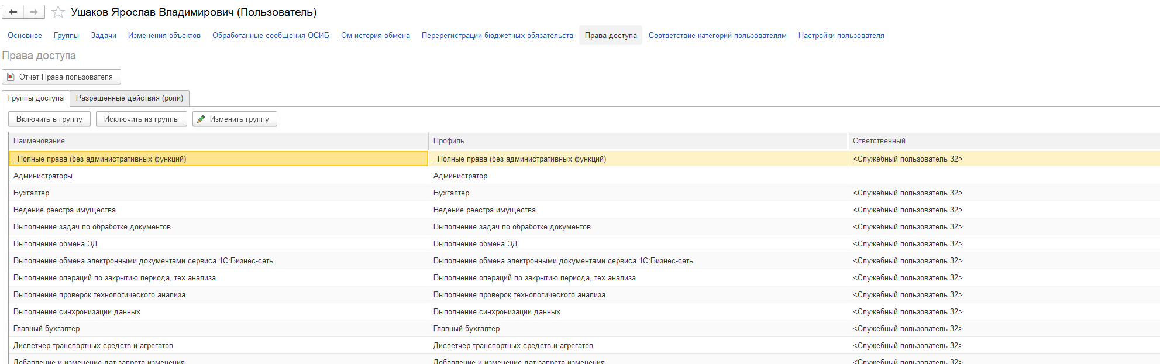
- Нажимаем «Включить в группу», пишем администратор и выбираем «Администратор рабочего места»
- После этого необходимо перейти на вкладку «Основное» и «Записать» данные или «Записать и закрыть»
